Подключение к контейнеру docker attach custom-nginx-t2

При нажатии Ctrl+C происходит остановка основного процесса в контейнере.

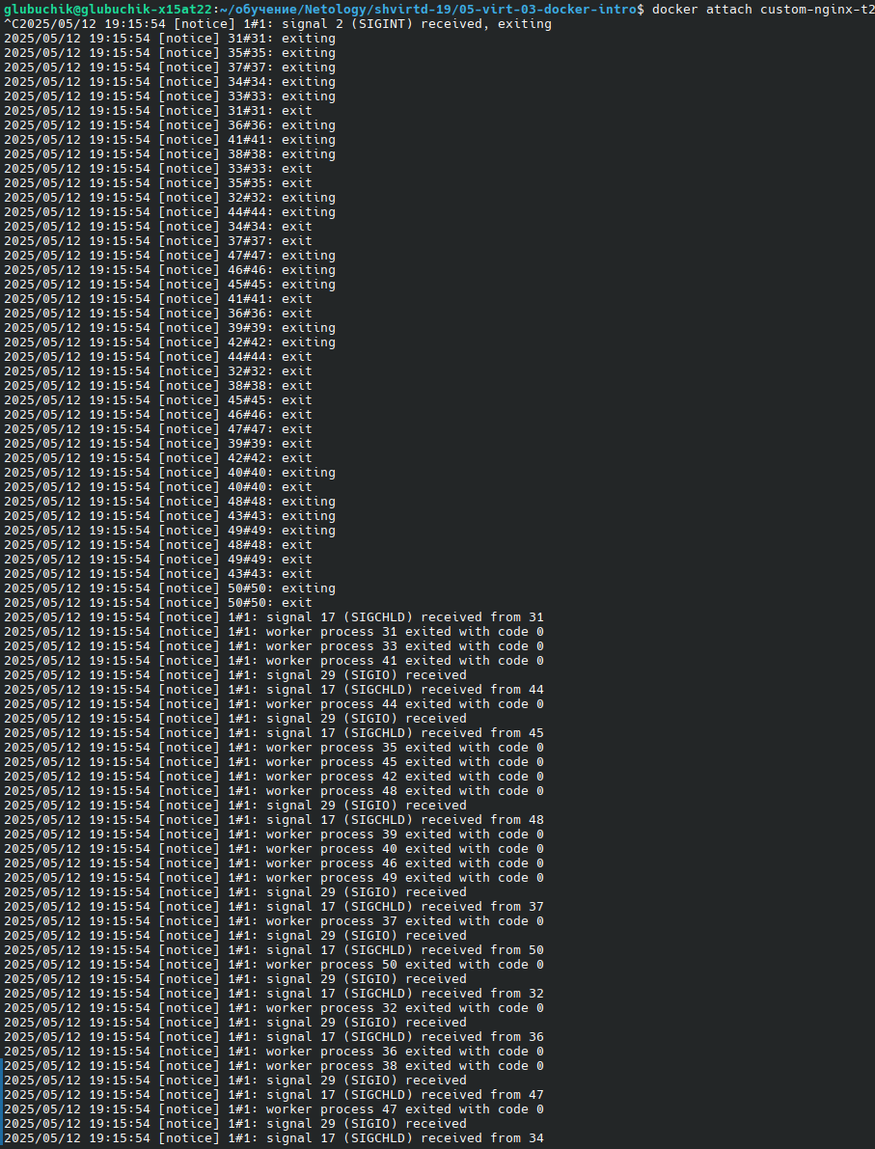

Docker запросы на 127.0.0.1:8080 перенаправляет в контейнер на 80 порт, а nginx ждет запросы на 81 порт.

